МБДОУ Детский сад комбинированного вида № 26

ЛОГОПЕДИЧЕСКИЕ УПРАЖНЕНИЯ ДЛЯ РАБОТЫ

ВОСПИТАТЕЛЯ С ДЕТЬМИ.

Подготовительная школе группа

ТЕМА: ПРАВИЛА ДОРОЖНОГО ДВИЖЕНИЯ

Подготовила:
учитель-логопед I квалификационной категории
Байтурина Мунира Дарвиновна
ЛОГОПЕДИЧЕСКИЕ УПРАЖНЕНИЯ ДЛЯ РАБОТЫ ВОСПИТАТЕЛЯ С ДЕТЬМИ. ТЕМА: ПРАВИЛА ДОРОЖНОГО ДВИЖЕНИЯ
Психогимнастика. Работа над мимикой.
- Угадай, какой машиной я управляю. Изобрази капитана, стоящего на мостике корабля, пилота, управляющего вертолетом, вагоновожатого, шофера.
- Изобрази огорчение (сломалась машина), радость (машину отремонтировали), боязнь высоты (летишь в самолете).
- Я предлагаю отправиться в путешествие на разных видах транспорта и повторить звук [р].
Пальчиковая гимнастика «Светофор». (Воспитатель читает стихотворение, а дети выполняет действия в соответствии с показаниями «светофора».)
Заучи закон простой: ( Грозят указательным пальцем правой руки.)
Красный — ясно, путь опасный! (Скрещивают руки крест на крест.)
Желтый — тоже подожди! (Пальцы в «замок».)
А зеленый впереди — проходи! (Пальцами обеих рук, указательными и средними шагать как
«человечки».)
Упражнение «МАШИНЫ» Развитие общих речевых навыков, координации речи с движением
На улице нашей Машины, машины, Машины малютки, Машины большие. Спешат грузовые, Фырчат легковые. Торопятся, мчатся, Как будто живые. Эй, машины, полный ход, Я — примерный пешеход: Торопиться не люблю, Вам дорогу уступлю. Я. Тайц  ***  Нас с тобой переведет Пешеходный переход. | Дети двигаются из одного конца группы в другой, держа в руках воображаемый руль.  Сделав разворот, двигаются в другую сторону.  Когда все «машины проехали», один из детей — пешеход, «переходя улицу», произносит эти слова. Пешеходы — все дети по очереди  ***  «Ходим» пальцами (указательным и средним) по «зебре» дорожного перехода на ударные слоги:

Упражнение «КТО СКОРЕЕ?». Слоговой анализ слов по теме. Совершенствование навыка слогового анализа. У детей — картинки по теме: светофор, перекресток, тротуар, регулировщик, милиционер, жезл, машина, автобус, троллейбус, трамвай и фишки для слогового анализа. Воспитатель просит детей по очереди назвать картинки, а затем разделить слова на слоги и выложить их схемы фишками. Побеждает тот, кто первым правильно выложит схему.
Правила дорожного движения
1. Повторите с детьми известные им правила дорожного движения. Уточнить с детьми, как нужно вести себя на улице и в общественном транспорте.
• Люди могут ходить только по тротуарам, а не по проезжей части. Играть и бегать на тротуарах и вблизи проезжей части нельзя. Улицу можно переходить только по переходу, на зеленый свет светофора, держа взрослого за руку. В транспорте нельзя шуметь и толкаться. Пожилым людям нужно уступать место.
2. Выучите с детьми стихотворение. Обратите внимание детей на то, что интонация в первом предложении должна быть вопросительной.
Что за белые полоски Знает каждый пешеход:
На углу, у перекрестка ? Это «зебра» — переход.
- Нарисуйте с детьми светофор или сделайте аппликацию светофора. Пусть он расскажет вам, что означает каждый цвет светофора.
- Разделите на слоги слова до-ро-га, пе-ре-ход, пе-ше-ход, све-то-фор.

5.Отгадайте и выучите с детьми загадку.
Встало с краю улицы
В черном сапоге
Чучело трехглазое
На одной ноге.
Где машины движутся, Где сошлись пути, Помогает улицу Людям перейти. (Светофор)
6.Покажи картинки с изображением предметов, в названиях которых есть звук [п]: ПАУК, СТОЛ, ТОПОР, ПАРОВОЗ.
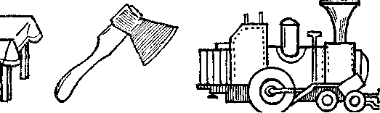
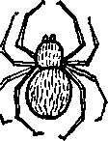

7. Расскажи, что нужно делать, когда горит красный (желтый, зеленый) сигнал светофора.
8.Какую машину нужно пропустить на дороге первой и почему?
Снегоуборочная и «скорая помощь».
Пожарная, бетономешалка и бензовоз.
Грузовик, аварийная и молоковоз.

8.Покажи картинки с изображением предметов, в названиях которых есть звук [т]: ТОПОР, ПЕТУХ, УТКА, ЧАШКА.
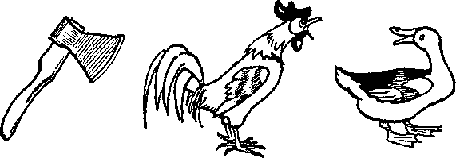

9. Объясни словечко: пешеход, самолет, грузовик, самосвал, вертолет, бензовоз.
10. Покажи картинки с изображением предметов, в названиях которых есть звук [м]: ДОМ, МАК, КАРАНДАШ, МЫШЬ.
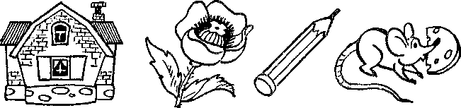

11. Какие машины едут вправо?
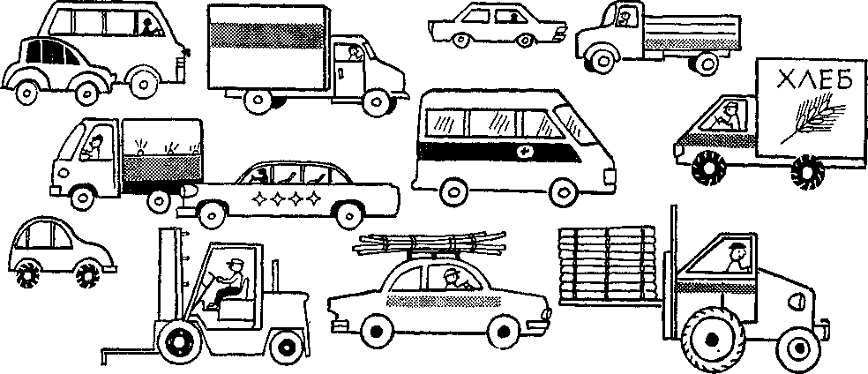

12. Кто быстрее? Кто медленнее? Черепаха, человек, велосипедист, машина, самолет.
(Черепаха движется медленнее, чем человек. Человек движется быстрее черепахи, но медленнее велосипедиста. Велосипедист движется быстрее человека, но медленнее машины. Машина движется быстрее велосипедиста, но медленнее самолета.)
13.Какое слово не подходит?
Дорога, дороженька, дорогой, подорожник, придорожный. Билет, билетный, билетер, балет, билетик.

14. Объясни, для чего нужны:
фары, тормоза, багажник, руль, ветровое стекло, правила дорожного движения.
15. Найди ошибки художника.
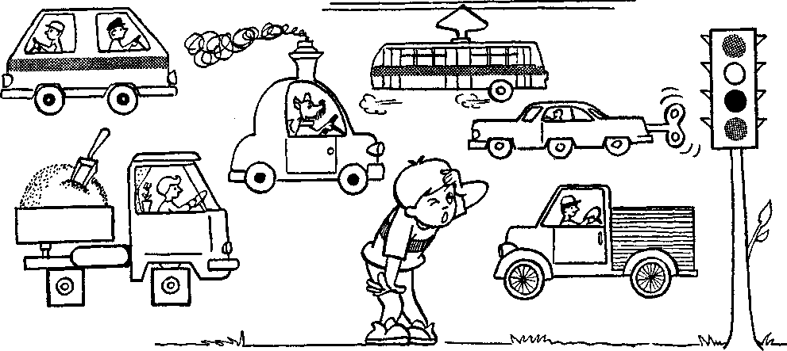
16.Расскажи, как следует правильно переходить улицу.
17.Исправь предложения.
Дорога едет по машине. Стемнело, и фары включили водителя.
18. Какое слово не подходит?
Пешеход, пешеходный, пеший, успешный. Колесо, колесико, колос, колесный.
19. У СВЕТОФОРА ТРИ СИГНАЛА.
О ООООООООО ООО ООООООО
Раздели слова на слоги. Сколько всего слов в предложении? Назови 1-е слово, 2-е, 3-е, 4-е. Назови предлог.
20. Переставь слоги так, чтобы получились слова: ХОДПЕШЕ ; КРЁСТОКПЕРЕ
21. Добавь одну букву, чтобы получилось слово, обозначающее вид транспорта: МЕТР
ПРЕДЛОГИ В, ИЗ

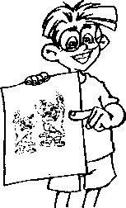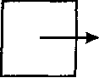

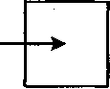
в
в
из
Сравнии запомни (входить (находиться (выходить
куда-то) в чём-то из чего-то)

--------------------------------------------------------------------------------------------------------
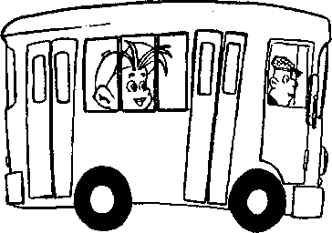
Прочитай предложения, выделяя предлоги интонационно
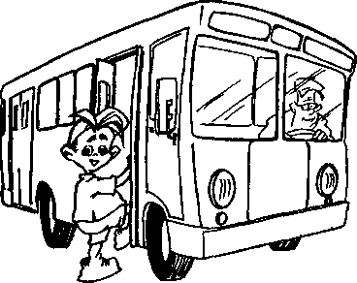
Мальчик входит В АВТОБУС. Мальчик едет В АВТОБУСЕ.

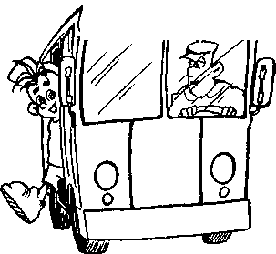

Мальчик выходит ИЗ АВТОБУСА.
Развитие фонематического восприятия
— Внимание! Приготовься остановить нужный транспорт. Я называю все виды транспорта, а ты выбираешь слова со звуком [р]:грузовик, теплоход, электропоезд, ракета, вертолет, лодка, автобус, трамвай, троллейбус. Ребенок называет слова со звуком [р].
Упражнения на установление причинно-следственных связей
Педагог читает детям зарифмованные тексты и задает вопросы по содержанию.
* * *
На дороге ветки, камни, Оборвались провода, И машинам не проехать Ни туда и ни сюда.
* Почему по дороге нельзя проехать машинам?
*В чем причина затора?
* * *
Скользит машина — гололед. А рядом все наоборот — Машины едут, все спешат И только шинами шуршат.
*Почему одна машина скользит по льду, а другие нет?
*Что делают все водители машин перед наступлением зимы?
*Что будет, если они не сменят шины на зимние, шипованные?' * Как дорожная служба помогает водителям зимой?

Почему гудят машины И не едут никуда? Может, где-то на дороге Вдруг случилася беда?
- Почему все машины встали и не едут дальше?
- Кто поможет водителям, если сломается светофор?
- Почему, если на дороге случилась авария, приезжают милицейская машина и «скорая помощь»?
* * *
Автобусу от остановки Уж нужно было отходить, Но как водитель ни старался, А двери он не смог закрыть.
*Почему водитель не смог ехать дальше? * Почему он не смог закрыть двери автобуса?
*Почему на остановке столпился народ?
* * * Почему машины встали И дорогу уступают? Почему они не мчатся? Кто сигнал им посылает?
*Почему машины прижались к краю дороги и приостановились?
*Каким машинам другие всегда уступают дорогу? Почему?
*Что может случиться, если машины не уступят дорогу специальному транспорту?
Упражнение «Продолжи предложение»
Цели: уметь устанавливать причинно-следственные связи; строить придаточное предложение.
* **

Поезд затормозил у переезда, потому что...
Водитель затормозил у пешеходного перехода, потому что...
Утром машины выехали из гаража, а проехать по дорогам не смогли, потому что...
На перекрестке все машины остановились, никто не мог определить, кому ехать, потому что...
Инспектор дорожного движения остановил машину, потому что...
У светофора все машины остановились, потому что...
Пешеходы стали переходить дорогу, потому что...
Сюжетно-ролевые игры «Путешествие по городу на автобусе», «Автомастерская», «Постройка гаража», «Автосалон» и др.
Цели: знать правила дорожного движения; деятельность людей, Связанных с обслуживанием машин, их вождением; уметь придумывать сюжет игры, активно вести ролевой диалог, подбирать необходимое оборудование.
Правила. Педагог поочередно в роли директора автобусного пар-, автомастерской, автосалона, начальника строительства в роли равного партнера вступает в игровое взаимодействие с детьми, Помогает связать единым сюжетом все игры, задает вопросы по оборудованию игры, размещению на площадке, распределению ролей, придумыванию сюжета, наблюдает за игровыми навыками детей и использованием знаний о профессиях, связанных с транспортом.

Сюжетно-ролевая игра «Лесная школа»
Цели: знать правила дорожного движения; уметь развивать сюжет игры, строить игровой диалог, самостоятельно оборудовать игру.
Правила. Веселый руль обращается к детям с просьбой научить Волка, который приехал в город из глухого леса, правилам дорожного движения.
Педагог в роли директора лесной школы дает детям поручение оборудовать школу необходимыми пособиями, разместить их так, чтобы удобно было проводить урок. Помогает определить роли (лесных жителей, которые могут быть не только учениками, но и выполнять роли других людей, которые работают в обычной школе), советует вести уроки детям по очереди, чтобы научить волка всем дорожным правилам. Советует построить дорогу и после занятий в классе учить волка непосредственно через создание конкретных ситуаций на дороге. Педагог фиксирует, как дети усвоили основные правила дорожного движения и поведения водителей и пешеходов по их объяснениям в роли учителя и показу в конкретных ситуациях. При необходимости уточняет знания детей в своей роли.
Подвижная игра «Цветные автомобили»
Цели: знать основные правила дорожного движения, цвета спектра и их оттенки; развивать внимание, восприятие, бег в определенном направлении и разных направлениях; культурно вести себя на дорогах, внимательно относиться к сверстникам в игре.
Правила. Педагог раздает детям нагрудные значки (рули, картонные диски) с изображением автомобилей разного цвета. Дети выстраиваются вдоль стены, а педагог встает в центре комнаты. У него флажки такого же цвета, как значки у детей. Когда он поднимает флажок определенного цвета или его оттенка, начинают двигаться дети со значками такого же цвета. Когда педагог поднимает флажок такого цвета, которого нет у детей, все машины направляются в гараж (к стене) и встают. Педагог может поднимать не один, а несколько флажков. Обозначить разметкой двухстороннее движение, переход, перекресток. Усложнить движение машин выполнением правил дорожного движения. Можно ввести дифференцировку по двигательной подготовке детей, выделив цветом три уровня. Первыми выполнять задание должны дети с хорошей подготовкой, за ними — со средней и последними — со слабой.
Дидактическая игра «Дорожные знаки»
Цели: знать правила дорожного движения; уметь ориентироваться в дорожных знаках, быть внимательным и вежливым по отношению к сверстникам.
Материалы: медальоны — дорожные знаки («светофор», «пешеходный переход», «дети», «въезд запрещен», «место стоянки», «пункт медицинской помощи», «телефон», «столовая» и др.); медальоны — легковые и грузовые машины различного назначения; контрольные талоны с отрывными лепестками; игрушки-зверюшки. Во время игры педагог загадывает детям загадки.
* Не живая, а идет, неподвижна, а ведет. (Дорога.)
* Встало с краю улицы В длинном сапоге
Чучело трехглазое
На одной ноге.
Где машины движутся, Где сошлись пути, Помогает улицу Людям перейти. (Светофор.)
* Запылал у чудища
Изумрудный глаз,
Значит можно улицу
Перейти сейчас. (Светофор.)
Вариант. Педагог предлагает детям проблемные ситуации с пешеходами и машинами, которые проигрываются и обсуждаются. Выстраиваются модели правильного поведения.
Дидактическая игра «Азбука голубых дорог»
Цели: знать водный транспорт, его использование, назначение; водные трассы и правила регулировки движения с помощью специальных знаков; быть внимательным, находчивым в экстремальных ситуациях.
Материалы: знаки, регулирующие движение судов по реке, морю; игрушки или картинки, изображающие различные виды водного транспорта; игрушки (куклы, зверюшки.)
Правила. Дети должны пройти по водной трассе, соблюдая правила дорожного движения и пользуясь дорожными знаками.
Дети, которые держат в руках знаки, пропускают судно, если знак назван, дано объяснение, как его обойти, и маневр выполнен правильно. Дети решают различные проблемные ситуации: пожар, пробоина, шторм.
Дидактическая игра «Пешеходы и транспорт»
Цели: знать правила дорожного движения; уметь их использовать в практической деятельности.
Материалы: эмблемы с изображением различных видов городского транспорта (автомобиль, трамвай, автобус, троллейбус;, светофор, талоны водителя, визитные карточки пешеходов, свисток, дорожные знаки.
Правила. Дети должны пройти и проехать маршрут без нарушений, двигаться и останавливаться по сигналу, умело регулировать движение.
Дети разделяются на пешеходов, водителей и пассажиров. Выбирается светофор, регулировщик на перекрестках. По сигналу ведущего (свисток) начинается движение транспорта и пассажиров, светофор регулирует движение транспорта, а милиционеры следят за соблюдением правил движения. Если пешеход или водитель нарушил правила, милиционер останавливает движение, делает прокол в талоне водителя, а пешеходу предлагает стать пассажиром, а то и просто посидеть на скамье, чтобы со стороны изучить правила движения. Кроме того, милиционер делает отметку на визитной карточке пешехода. Выигрывают те, у кого нет нарушений.

Дидактическая игра «Кто проедет первым?»
Цели: познакомиться с трудом водителей машин; делать правильный выбор.
Материалы: медальоны — путевки с машинами разного назначения, атрибуты милиционера: фуражка, жезл.
Правила. Дети должны выбрать машину с первоочередным грузом, ответить на вопросы милиционера, при желании проехать первым — поднять руку.
Милиционер-регулировщик спрашивает у водителей трех разных машин, куда они едут, что везут и почему их надо быстрее пропустить. Когда водитель ответит на все вопросы, милиционер вместе с другими детьми решает, стоит ли его пропустить первым. По сигналу «Путь открыт!» водитель объезжает комнату, кладет медальон на стол и садится на место.
* Автобус с детьми, грузовик со строительным материалом, фургон с мороженым.
* «Скорая помощь», машина с хлебом, фургон с мебелью.
* Пожарная машина, молоковоз, фургон с книгами.
* Машина с военными, груженная овощами, мясными продуктами.

Литературный материал для чтения и заучивания наизусть
Моя улица  Здесь на посту в любое время Дежурит ловкий постовой. Он управляет сразу всеми, Кто перед ним на мостовой.  Никто на свете так не может Одним движением руки Остановить поток прохожих И пропустить грузовики. С. Михалков.  ***  Милиционер  В снег и дождь, в грозу и бурю Я на улице дежурю. Мчатся тысячи машин — Много их, а я один. Если руку подниму — Нет проезда никому. С. Маршак.  ***  Самокат  На бульваре старший брат Обновляет самокат. Младший брат не удержался И по улице помчался. Он летит вперед так скоро, Что не видит светофора... Вот без тормоза, один, Он попал в поток машин. Пристают к отцу ребята: «Подари нам самокат!» Так пристали, что отец — Согласился наконец. Говорит отец двум братцам: «Сам я с вами не пойду. Разрешаю вам кататься Только в парке и в саду». Так и есть! — шалун споткнулся, Под машину подвернулся, Но водитель был умелый, У мальчишки ноги целы. Жив остался в этот раз — Слезы катятся из глаз. Полюбуйтесь-ка, ребята, На владельца самоката: Он не бегает, сидит, У него рука болит.  Ты имеешь самокат — Так иди с ним в парк и в сад, Можно ездить по бульвару, По дорожке беговой, Но нельзя по тротуару И нельзя по мостовой.  Н. Кончаловская  *** Над Москвой луна,как блюдце, Бродят тени облаков... Но успел уже проснуться Наш трамвай— и в рейс готов.  Чисто вымытый и свежий, По земле бросая тень, Он выходит в путь, как прежде, Начиная новый день.  Неба краешек искрится, Шпиль высотный заалел... Просыпается столица. Значит, надо торопиться: У трамвая много дел.  В пять утра по распорядку Он на станцию идет. Сделал первую посадку И к метро повез народ.  В летний день и на морозе Он идет путем своим. На завод людей подвозит  И домой потом развозит, Если рельсы есть под ним.  Он гремит по рельсам гулко Вдоль окраин городских, По безвестным переулкам, Мимо улочек глухих,  Мимо рек и огородов, Мимо парков и садов... Вдаль уходит с каждым годом Нить трамвайных проводов.  С. Баруздин  ***  Машина моя Машина, машина, машина моя! Работаю ловко педалями я. Машину веду у всех на виду. Катаюсь на ней во дворе и в саду. Машина, машина, машина моя! Шофер невелик, и сама ты мала. И нас постовой не пустит с тобой Проехать по улице, по мостовой.  Машина, машина, машина моя! Когда-нибудь станешь, мала для меня. А я подрасту и тогда поведу Большую машину у всех на виду. Я. Пишумов Пешеходный светофор  На посту стоят два брата: То один здесь, то другой. На посту стоят два брата, Каждый — бравый часовой.  Вот выходит братец красный, Он спешит предупредить: «Стойте, граждане, опасно Вам сейчас переходить!» Встал на пост зеленый братец, Улыбаясь, говорит: «Вот теперь стоять вам хватит. Проходите, путь открыт!»  Днем и ночью оба брата Службу верную несут. Вы их слушайтесь, ребята, Вас они не подведут.  Я. Пишумов  ***  Кто храбрей! Как-то раз на Каланчевке, На трамвайной остановке, Спор зашел у двух друзей, Кто из них двоих храбрей.  Петя прыгнул на подножку, Не боясь попасть в беду, И, проехавшись немножко, Лихо спрыгнул на ходу.  — Это что! — Сергей заметил, — Тоже мне еще герой! И, кивнув небрежно Пете, Мяч погнал по мостовой. Петя, спором увлеченный, Вслед за другом побежал. Встречный транспорт  возмущенно Тормозами скрежетал.  Вы, конечно, знать хотите, Чем закончился их спор? Не спешите, погодите — Спор не кончен до сих пор. Петя страшно горячится. Жарко спорит с ним Сергей. Два дружка лежат в больнице, Выясняют, кто храбрей.  А. Рангов  Загадки Вдаль бежит — не тужит, С ножками дружит. (Улица)  *** Шагаешь — впереди лежит. Оглянешься — домой бежит. (Дорога)  ***  Чтоб дорога для тебя Стала безопасной, День и ночь горят огни — Зеленый, желтый, красный. (Светофор) М. Шварц  ***  Веселая работа, Завидно от души! Свисти, когда охота, Да палочкой маши. (Милиционер)  ***  На дороге — лежит, Под машиной — бежит. Пока молод — черный. Теплый, размягченный. А как постареет, Затвердеет, поседеет.  (Асфальт) В. Лунин | Скверная история Движеньем полон город — Бегут машины в ряд. Цветные светофоры И день и ночь горят. И там, где днем трамваи Звенят со всех сторон, Нельзя ходить зевая, Нельзя считать ворон. Но кто при красном свете Шагает напрямик? А это мальчик Петя — Хвастун и озорник. С. Михалков.  ***  Правила движения, Все без исключения, Знать должны зверюшки: Барсуки и хрюшки, Зайцы и тигрята, Пони и котята. Вам, ребята, тоже Все их надо знать.  В. Головко  ***  Светофор Чтоб тебе помочь Путь пройти опасный, Горим и день и ночь — Зеленый, желтый, красный.  Наш домик — светофор. Мы три родные брата, Мы светим с давних пор В дороге всем ребятам.  Самый строгий красный свет. Если он горит — Стоп! Дороги дальше нет, Путь для всех закрыт.  Чтоб спокойно перешел ты, Слушай наш совет: жди! Увидишь скоро желтый В середине свет.  А за ним зеленый свет Вспыхнет впереди. Скажет он: «Препятствий нет, Смело в путь иди!»  А. Северный  ***  Запрещается—  разрешается  И проспекты и бульвары — Всюду улицы шумны, Проходи по тротуару Только с правой стороны!  Тут шалить, мешать народу  За-пре-ща-ет-ся!  Быть примерным пешеходом  Разрешается...  Если едешь ты в трамвае  И вокруг тебя народ,  Переход при красном свете  За-пре-ща-ет-ся!  Не толкаясь, не зевая, Проходи скорей вперед. Ехать «зайцем», как известно, За-пре-ща-ет-ся!  Уступить старушке место Разрешается...  Если ты гуляешь просто, Все равно вперед гляди. Через шумный перекресток Осторожно проходи.  При зеленом даже детям Разрешается...  В. Семернин  * * *  Все мальчишки, все девчонки Со двора бегут за мной. Что за голос громкий-громкий Раздается с мостовой?  Ой, смотрите-ка — машина! Говорящая машина! Звучный голос у машины, У машины легковой!  А машина разъезжает И прохожим разъясняет... Нет, не правила сложения, Не таблицу умножения Объясняет нам машина Правила движения! Я. Пишумов  ***  Машины  На улице нашей Машины, машины, Машины малютки, Машины большие. Эй, машины, полный ход! Я примерный пешеход:  Торопиться не люблю, Вам дорогу уступлю. Спешат грузовые. Фырчат легковые. Торопятся, мчатся, Как будто живые. У каждой машины Дела и заботы. Машины выходят С утра на работу. Я. Пишумов  ***  Светофор  Перейти через дорогу Вам на улицах всегда И подскажут и помогут Говорящие цвета.  Красный свет вам скажет:  «Нет!» Сдержанно и строго. Желтый свет дает совет Подождать немного.  А зеленый свет горит — Проходите — говорит.  С площадей и перекрестков На меня глядит в упор С виду грозный и серьезный Долговязый светофор.  Он и вежливый и строгий. Он известен на весь мир. Он на улице широкой Самый главный командир.  У него глаза цветные, Не глаза, а три огня! Он по очереди ими Смотрит сверху на меня.  Я его, конечно, знаю, Да и как его не знать! Я отлично понимаю Все, что хочет он сказать!.. В. Кожевников  *** Помните и младшие, и старшие, Выполняйте строго: Пешеходу — тротуар, Транспорту — дорога. Не случилась чтоб беда,  Не было увечья — Надо двигаться всегда Транспорту навстречу.  Удивилась наша Катя:  Для чего там на асфальте  Белые полоски,  Будто на матроске?  Улыбается народ:  — Это, Катя, переход  На ту сторону дороги  Через улицу ведет.  Он бывает и подземным:  По ступенькам вниз пойдешь  И дорогу непременно  Под дорогой перейдешь.  Мише дали новый мячик.  Миша сам, как мячик, скачет,  Забывает про дорогу,  На машины не глядит.  И братишка старший строго,  Очень строго говорит:  — У дороги — не играй,  На нее не выбегай,  Вдруг споткнешься, упадешь —  Под колеса попадешь.  И. Яворская | Велосипедист На двух колесах я качу, Двумя педалями верчу, За руль держусь, гляжу перед, Я знаю — скоро поворот. Мне подсказал дорожный знак: Шоссе спускается в овраг. Качусь на холостом ходу, У пешеходов на виду. Волнуются шоферы. Во все гудки гудят, Колеса и моторы Остановить хотят. Свернул водитель круто, Вспотел, как никогда: Еще одна минута — Случилась бы беда. И взрослые и дети Едва сдержали крик: Чуть не убит был Петя — Хвастун и озорник...  С. Михалков  *** Посмотрите, постовой Встал на нашей мостовой, Быстро руку протянул, Ловко палочкой махнул. Вы видали? Вы видали? Все машины сразу встали! Дружно встали в три ряда И не едут никуда! Не волнуется народ — Через улицу идет. А стоит на мостовой, Как волшебник, постовой. Все машины одному Подчиняются ему.  Я. Пишумов  ***  Если бы  Идет по улице один Довольно странный гражданин. Ему дают благой совет:  - На светофоре красный свет.  Для перехода нет пути.  Сейчас никак нельзя идти.  - Мне наплевать на красный  свет!  Промолвил гражданин в ответ.  Он через улицу идет  Не там, где надпись: «Переход», Бросая грубо на ходу:  — Где захочу, там перейду!  Шофер глядит во все глаза:  Разиня впереди!  Нажми скорей на тормоза —  Разиню пощади!..  А вдруг бы заявил шофер:  — Мне наплевать на светофор!—  И как попало ездить стал.  Ушел бы постовой с поста.  Трамвай бы ехал, как хотел.  Ходил бы каждый, как умел.  Да... там, где улица была,  Где ты ходить привык, Невероятные дела Произошли бы вмиг! Сигналы, крики то и знай: Машины — прямо на трамвай, Трамвай наехал на машину, Машина врезалась в витрину... Но нет: стоит на мостовой Регулировщик постовой, Висит трехглазый светофор, И знает правила шофер.  О. Бедарев  *** Юрка живет на другой стороне. Он машет рукой через улицу мне. «Я сейчас!» — кричу я другу И к нему лечу стрелой. Вдруг я замер от испуга, Юрка в страхе крикнул: «Ой!» И откуда, и откуда Появился самосвал? Просто чудом, просто чудом Под него я не попал! У шофера грозный взгляд: «Ты куда? Вернись назад! Твой приятель подождет. Посмотри, где переход». Я. Пишумов  ***  Песенка о правилах  Везде и всюду правила, Их надо знать всегда: Без них не выйдут в плаванье Из гавани суда.  Выходят в рейс по правилам Полярник и пилот. Свои имеют правила, Свои имеют правила Шофер и пешеход.  Как таблицу умноженья, как  урок, Помни правила движенья  назубок! Помни правила движенья, Как таблицу умноженья, Знай всегда их назубок.  По городу, по улице Не ходят просто так: Когда не знаешь правила, Легко попасть впросак.  Все время будь внимательным И помни наперед: Свои имеют правила, Свои имеют правила Шофер и пешеход! Я. Пишумов  ***  Гололед  Февраль был теплый, как апрель, Внезапно подморозило, А тут еще снежку метель На тротуар подбросила.  Скользит автобус голубой. Не зря шофер волнуется — Ребята-школьники гурьбой Перебегают улицу.  Один упал, упал другой, Поспешность не помощница: Один затылок трет рукой, Другой от боли морщится.  Шофер отвел от них беду (Так не всегда случается...) На мостовой шалить на льду, Конечно, воспрещается.  И. Лешкевич  ***  Чудесный островок  Как река, проспект широк. Здесь плывет машин поток. И хотя здесь нет ни моста, Ни парома на пути, Каждый может очень просто, Каждый может очень просто Эту реку перейти.  Собирается народ У таблички «Переход». Пешеходов не тревожит Блеск огней, машин поток — Перейти им всем поможет,  Перейти им всем поможет Пешеходный островок.  Свет зеленый впереди — Не робей, вперед иди. Ты дошел до середины — Вдруг зажегся красный свет, Снова двинулись машины, Снова двинулись машины, И дороги дальше нет.  Тут увидишь ты у ног Этот самый островок. Подожди, постой до срока На чудесном островке, Он на улице широкой, Он на улице широкой Словно остров на реке.  А. Дмоховский
ТЕКСТЫ ДЛЯ ПЕРЕСКАЗА.
Автомобиль
Когда мы с Мишкой были совсем маленькими, нам очень хотелось покататься на автомобиле, только это нам никак не удавалось. Сколько мы ни просили шоферов, никто не хотел нас катать. Однажды мы гуляли во дворе. Вдруг смотрим — на улице, возле наших ворот, остановился автомобиль. Шофер из машины вылез и куда-то ушел. Мы подбежали. Я говорю:
- Это «Волга».
А Мишка:
- Нет, это «Москвич».
- Много ты понимаешь! — говорю я.
- Конечно, «Москвич»,— говорит Мишка.— Посмотри, какой у него капор.
- Какой,— говорю,— капор? Это у девчонок бывает капор, а у машины — капот. Ты посмотри, какой кузов!
Мишка посмотрел и говорит:
- Ну, такое пузо, как у «Москвича»!
- Это у тебя, — говорю, — пузо, а у машины никакого пуза нет.
- Ты же сам сказал «пузо».
- «Кузов», я сказал, а не «пузо»! Эх ты! Не понимаешь, а лезешь!
Мишка подошел к автомобилю сзади и говорит:
- А у «Волги» разве есть буфер? Это у «Москвича» — буфер.
Я говорю:
- Ты бы лучше молчал. Выдумал еще буфер какой-то. Буфер — это у вагона на железной дороге, а у автомобиля бампер. Бампер есть и у «Москвича», и у «Волги».
Мишка потрогал бампер руками и говорит:
— На этот бампер можно сесть и поехать.
- Не надо,— говорю я ему.
А он:
- Да ты не бойся. Проедем немного и спрыгнем.
Тут пришел шофер и сел в машину. Мишка подбежал сзади, уселся на бампер и шепчет:
- Садись скорей! Садись скорей!
Я говорю:
- Не надо!
А Мишка:
- Иди скорей! Эх ты, трусишка!
Я подбежал, прицепился рядом. Машина тронулась и как помчится! Мишка испугался и говорит:
- Я спрыгну! Я спрыгну!
- Не надо, — говорю, — расшибешься!
А он твердит:
- Я спрыгну! Я спрыгну!
И уже начал опускать одну ногу. Я оглянулся назад, а за нами другая машина мчится. Я кричу:
— Не смей! Смотри, сейчас тебя машина задавит!

Люди на тротуаре останавливаются, на нас смотрят! На перекрестке милиционер засвистел в свисток. Мишка перепугался спрыгнул на мостовую, а руки не отпускает, за бампер держится, ноги по земле волочатся. Я испугался, схватил его за шиворот и тащу вверх. Автомобиль остановился, а я все тащу. Мишка наконец снова залез на бампер. Вокруг народ собрался. Я кричу
— Держись, дурак, крепче!
Тут все засмеялись. Я увидел, что мы остановились, и слез.
— Слезай, — говорю Мишке.
А он с перепугу ничего не понимает. Насилу я оторвал его от этого бампера. Подбежал милиционер, номер записывает. Шофер из кабины вылез — все на него набросились:
- Не видишь, что у тебя сзади делается?
А про нас забыли. Я шепчу Мишке:
- Пойдем.
Отошли мы в сторонку и бегом в переулок. Прибежали домой, запыхались. У Мишки обе коленки до крови ободраны и штаны порваны. Это он когда по мостовой на животе ехал. Досталось ему от мамы!
Потом Мишка говорит:
— Штаны — это ничего, зашить можно, а коленки сами заживут. Мне вот только шофера жалко: ему, наверно, из-за нас достанется. Видал, милиционер номер машины записывал?
Я говорю:
— Надо было остаться и сказать, что шофер не виноват.
— А мы милиционеру письмо напишем, — говорит Мишка.
Стали мы письмо писать. Писали, писали, листов двадцать бумаги испортили, наконец написали:
«Дорогой товарищ милиционер! Вы неправильно записали номер. То есть, Вы записали номер правильно, только неправильно, что шофер виноват. Шофер не виноват, виноваты мы с Мишкой. Мы прицепились, а он не знал. Шофер хороший и ездит правильно».
На конверте написали:
«Угол улицы Горького и Большой Грузинской, получить милиционеру».
Запечатали письмо и бросили в ящик. Наверно, дойдет. Н. Носов
Подземный ход
В самом центре Москвы есть большая площадь. Она называется площадью Дзержинского. С трех сторон площади — выходы из метро. Народ оттуда валом валит. Тут же и громадный универмаг «Детский мир», в котором всегда полно покупателей.
Целый день не прекращается поток людей от метро к универмагу и обратно. Подсчитано: за один только час здесь проходит больше двадцати тысяч человек. Но ведь площадь не пустая — на ней полно автомобилей. За тот же час их здесь проезжает иной раз больше четырех тысяч.
Когда-то на этой площади непрерывно возникали заторы и пробки. Весь день не умолкали свистки регулировщиков. То автомобили не давали пешеходам пересечь площадь, то вереницы пешеходов задерживали автомобили.
А сейчас люди и машины друг другу не мешают. По правде говоря, людей на площади и вовсе не видно.
Где же они?
Для пешеходов под площадью прорыли несколько подземных ходов, несколько туннелей. С любого тротуара можно спуститься в просторный светлый туннель и пройти по нему в метро или в «Детский мир».
В Москве уже множество таких подземных ходов, и приходится строить все новые и новые. Уж очень много в столице автомобилей, а скоро будет гораздо больше.
Пешеходные туннели прокладывают и в других городах страны: в Ленинграде, Киеве, Минске, Тбилиси, Баку.

Заборчик вдоль тротуара
На многих улицах города, вдоль тротуаров, стоят легкие железные заборчики, выкрашенные ярко-красной или ярко-желтой краской.
Эти ограждения приходится ставить потому, что есть еще у нас люди, которые считают, что правила писаны не для них. Таких людей — взрослых и маленьких — я видел... в больницах. Кого — на костылях, кого — с подвязанной рукой, кого — с забинтованной головой.
Бывает, мчится машина по городу — и вдруг какой-нибудь торопыга, вместо того чтобы воспользоваться пешеходной дорожкой или подземным переходом, перебегает улицу в неположенном месте. Раздается скрип тормозов, слышится удар, звон разбитого стекла, скрежет металла.
А все из-за одного-единственного нарушителя.
Вот для того чтобы у недисциплинированных пешеходов было поменьше соблазна выскакивать на мостовую в неположенном месте, на улицах с сильным движением транспорта стали устанавливать железные ограждения. Их не перешагнешь. А перелезать через ограду на виду у всех не станет даже самый бессовестный нарушитель.
Шлагбаум
Кто кому должен уступить дорогу: поезд автомобилю или автомобиль поезду? Конечно, предпочтение отдается поезду. Недаром все автомобили, подъехав к железнодорожному переезду, останавливаются и терпеливо ждут, пока он промчится.
А почему?
Остановить быстро едущий автомобиль трудно. А мгновенно остановить мчащийся на всех парах поезд и совсем невозможно. Даже самый короткий железнодорожный состав в десятки раз тяжелее самого большого автомобиля. Попробуй-ка в считанные секунды остановить такую махину! Все равно он еще какое-то время будет двигаться по инерции.
Чтобы избежать возможного несчастья, автомобили и уступают дорогу поезду, ждут, пока он проедет, и только тогда продолжают путь.

Для того чтобы на рельсах в тот момент, когда по ним должен промчаться поезд, не оказалось ни одного автомобиля, перед большинством железнодорожных переездов по обе стороны стального пути установлены полосатые, то опускающиеся, то поднимающиеся перекладины-шлагбаумы.
Вот полосатый шлагбаум опустился. Стоп! Путь автомобилям, мотоциклам, велосипедистам закрыт. Приближается поезд! Тревожно мигают рядом со шлагбаумом красные огни, вовсю заливается предупредительный звонок: «Осторожно! Осторожно!»
А. Дорохов
ЛЕКСИКА
Существительные:
Колесо, руль, дверца, стекло, дорога, пешеход, улица, переход, фара, светофор, кабина, поворот, остановка, дорожные знаки, правила движения, светофор, регулировщик, дорожная инспекция, права.
Салон, двигатель, обгон, авария, тротуар, кювет, тормоз, кузов, сирена, перекресток, топливо.
Глаголы:
Подходить, останавливаться, пропускать, перебегать, тормозит, сигналит, заводит, ждет, выходит,
Прилагательные:
Скорая (помощь); пожарная, милицейская (машины). Ветровое (стекло), аварийная (машина), верховая (езда).

Контрольные вопросы и задания
- Почему пилоты воздушного транспорта должны точно знать, в каком направлении и по какому пути им надо лететь?
- Кто управляет полетами с земли? Как?
- Кто управляет самолетом в небе? Вертолетом? Ракетой?
- Что было бы, если бы воздушный транспорт не соблюдал правил передвижения в воздухе?
- Есть ли правила движения на воде? Для чего они нужны?
- Кто управляет кораблем?
- Кто ему помогает?
- Как капитан узнаёт, куда должен плыть корабль?
- Как капитан узнаёт, где мель, днем? Ночью?
- Как называется место, куда приплывают корабли?
- К чему причаливает корабль?
- Почему команда перед отплытием должна знать сводку погоды?
- Какие спасательные средства есть на корабле?
- Для чего люди придумали правила дорожного движения?
- Какие знаки помогают водителю в пути?
- Что они означают?
- Какой прибор регулирует движение?
- Что вы знаете о работе светофора?
- Для чего машине нужны тормоза?
- Без какой детали машина не тронется с места?
- Без чего не может передвигаться железнодорожный транспорт?
- Для чего на железнодорожном переезде используют шлагбаум?
- Кто, кроме приборов и светофора, регулирует движение транспорта?
- Для каких целей используется наземный транспорт специального назначения?

- Почему эти машины окрашены в яркие цвета и снабжены сигналами?
- Как другие водители узнают, что едет специальная машина?
- Что случится, если водители на дороге не пропустят специальную машину?
- Назовите номера телефонов для вызова «скорой помощи», пожарной, милицейской машин.

Используемая литература:
  - В.В.Коноваленко,С.В.Коноваленко «Хлоп - топ ». Нетрадиционные приемы коррекционной логопедической работы с детьми. Москва, издательство «ГНОМ и Д» 2003г.
  - В.В.Коноваленко «Коррекционная работа воспитателя в подготовительной логопедической группе» Москва «Гном - Пресс»! 999г.
  - Е.А.Пожеленко «Артикуляционная гимнастика», издательство «Каро» С-П 2004г.
  - Т.А.Ткаченко «В первый класс без дефектов речи»
  - Т.А.Ткаченко «Совершенствование навыков звукового анализа» Москва ЭГСИ, 1999г.
  - Т.А.Ткаченко «Коррекция фонетических нарушений у детей. Подготовительный этап» Москва « Владос» 2005г.
  - З.Е.Агронович «Сборник домашних заданий для преодоления недоразвития фонематической стороны речи у старших дошкольников» С-П «Детство-Пресс» 2009г.
  - Е.В.Новикова «Секреты предлогов и падежей» Москва 2007г.
  - Н.В.Нищева «Картотеки методических рекомендаций для родителей дошкольников с ОНР», издательство «ДЕТСТВО - ПРЕСС»С-П 2007г.
  - Н.В.Нищева «Система коррекционной работы в логопедической группе для детей с ОНР» издательство «ДЕТСТВО - ПРЕСС»С-П 2003г.
11.0.И.Крупенчук «Научите пеня говорить правильно», издательский дом «Литера» С-П 2004г.
    - Л.Н.Смирнова «Логопедия в детском саду. С 5-6 лет», издательство Мозаика - синтез, Москва 2007г.
    - Л.Н.Смирнова «Логопедия в детском саду. С 6-7 лет», издательство Мозаика - синтез, Москва 2006г.
    - Е.В.Кузнецова, И.А.Тихонова «Развитие и коррекция речи детей 5-6 лет». Творческий центр, Москва 2007г.
    - Н.В.Курдвановская «Планирование работы логопеда с детьми 5-7 лет» Творческий центр, Москва 2007г.
    - Е.А.Алябьева «Итоговые дни по лексическим темам» Творческий центр, Москва 2007г.
    - С.В.Бойкова «Занятия с логопедом по развитию связной речи у детей», издательство «Каро» С-П 2007г.
    - Г.А.Шуйская, Э.А.Сизова, Т.А.Быстрова «Логосказки», издательство «Каро» С-П 2002г.
    - Н.Г.Метельская «100 физкультминуток на логопедических занятиях» Творческий центр, Москва 2007г.
    - М.Г.Борисенко, Н.А.Лукина «Грамматика в играх и картинках», издательство «Паритет» С-П 2006г.

